**PERDON**

**CANCIONERO CONFIR-18**

Tú que siempre nos perdonas

porque nos quieres mucho,

Tú que siempre nos perdonas,

Señor, ten piedad. 3V.

**UNA VEZ MAS REZARE**

Una vez más rezaré

de rodillas me pondré

Y yo sé que una vez más El me perdonará

le diré que luché en vano

que pequé que soy humano

Puede ser que una vez más El me perdonará.

// Para un Dios que conoció la tentación,

del amigo la traición,

yo no dudo me perdone. Dios, mi amigo. //

Hoy vi sufrir a mi hermano

y no le tendí la mano

y yo sé que una vez más El me perdonará.

Le vi pobre y desahuciado

yo con los brazos cruzados

y yo sé que una vez más El me perdonará

yo no dudo me perdone. Dios, mi amigo

**GLORIA FESTIVIDAD**

//Gloria en lo alto de los cielos

Y en medio de los nuestros

Vénganos tu paz.//

Gloria a Dios Padre eterno

al rey del universo La voz que en el silencio

me llena con su paz.

Gloria en lo alto…

Gloria a Jesús al cordero, al amigo sincero

Por cargar en su cuerpo

la cruz de libertad.

Gloria en lo alto…

Gloria al Santo Espíritu, Presente en este sitio

Al fuego más divino

que Dios nos regalo…

//Gloria en lo alto…//

**YO SOY SU AMADO**

Yo soy de su amado y Él es mío

su bandera sobre mí es amor. (3)

Su bandera sobre mí es amor.

Me hizo rey un sacerdote

su bandera sobre mí es amor. (3)

Su bandera sobre mí es amor.

Me ungió la cabeza con aceite

su bandera sobre mí es amor. (3)

Su bandera sobre mí es amor.

**ALELUYA ROCK AND ROLL**

En un mundo en que todo pasa

tinieblas y oscuridad,

una luz allá se divida

alumbrará toda la humanidad.

*Va por doquier esa luz

por siempre sembrando claridad

no hay nadie cargado de ansiedades

esa luz, todos llaman Jesús.

/ALELUYA LOS COROS CANTAN

EL CIELO CANTA ALELUYA

TODO EL TIEMPO ALELUYA/

**BLANCO PAN**

Te ofrezco el blanco pan a Ti, Señor

y en él yo te doy mi pobre corazón

conviértelo en tu cuerpo Redentor, Oh Dios,

por tu cruz y por mi salvación.

Porque no cree el hombre en Ti

si Tú le das calor,

Si hiciste el cielo, el mar y el sol

tan sólo por su amor.

Yo creo en ti Señor, creo en Ti

**HOSANNA HEY**

HOSANNA-HEY, HASANNA HA

RE MI

HOSANNA-HEY, HOSANNA HEY

LA

HOSANNA HA (bis)

LA RE

Él es el Santo, es el Hijo de María,

si- MI7

es el Dios de Israel,

LA

es el Hijo de David.

Vamos a Él con espigas de mil trigos,

y con mil ramos de olivos,

siempre alegres, siempre en paz

**SANTO ES EL SEÑOR**

Santo es el Señor, el Dios del universo (x3)

Porque grande es el.

Oh, oh, oh, hosanna en el cielo (x3)

Porque grande es el.

Bendito es, bendito es el que viene (x3)

En nombre de Dios

Oh, oh, oh, hosanna en el cielo (x3)

/: Porque grande es el :/

**PADRE NUESTRO**

Padre que estas en los cielos

Santificado sea tu nombre, Venga a nosotros tu reino

Hágase tu voluntad, Así en la tierra como en el cielo

Así en la tierra como en el cielo, El pan danos hoy

Nuestro pan de cada día, Perdona nuestras deudas

Así como nosotros perdonamos, Y no nos dejes caer en tentación, Y no nos dejes caer en tentación

Más líbranos de mal…

Amen…

**UN MILLÓN DE AMIGOS**

Yo sólo quiero mirar los campos

Yo sólo quiero cantar mi canto

Pero no quiero cantar solito

Yo quiero un coro de pajaritos

Quiero llevar este canto amigo

A quien lo pudiera necesitar

Yo quiero tener un millón de amigos

Y así más fuerte poder cantar

**CORDERO DE DIOS**

Cordero de dios que quitas el pecado del mundo//x2

Ten piedad señor //x3

Cordero de dios que quitas el pecado del mundo//x2

Ten piedad señor //x3

Cordero de dios que quitas el pecado del mundo//x2

Danos la paz señor //x3

**PAN DEL CIELO**

. EL PAN DEL CIELO

EL PAN DEL CIELO, ERES JESUS

SENDA DE AMOR NOS TRANSFORMAS EN TI

No, no se ha quedado fría la tierra.

Tú, con nosotros estás, y nos nutres de Ti,

El pan de vida, para incendiar en tu amor,

toda la humanidad.

Si, el cielo está aquí, en esta tierra,

Tú, con nosotros estás, nos conduces a Ti,

hacia tu casa y viviremos junto a ti,

toda la eternidad.

**YO EL SEÑOR**

**…**

**DESEO DE AMAR**

Quizás, tu no padezcas hambre de este pan

y hay otros que lo piden sin consuelo

lo que te sobra puedes regalar

a quien de sed y hambre llorará.

Tu amor, podría ser el pan a compartir

la fuente que calmara su reseco,

tan solo una sonrisa y descubrir

la paz que al recibirla sientes dentro.

DAME TU MANO, VEN JUNTO A MI

SI VAMOS JUNTOS MAS PODREMOS COMPARTIR

SERA TAN GRANDE EL ESFUERZO

QUE HAY QUE REALIZAR, NOS UNE

EL GRAN DESEO DE AMAR.

Ya ves, yo intento dar todo lo que hay en mi,

se que hambre de tu pan también padezco

no necesito mas que descubrir

tu luz que ante mis pies será el sendero.

**ENCIENDE UNA LUZ**

//Enciende una luz, déjala brillar

La luz de Jesús, Brille en todo lugar

No la puedes esconder, No te puedes callar

Ante tal necesidad,Enciende una luz

En la oscuridad//

**ESPÍRITU SANTO**

/Espíritu, espíritu, espíritu

Espírito Santo de Dios/ (bis)

/Ven a mi espíritu

Santo de Dios/ (bis)

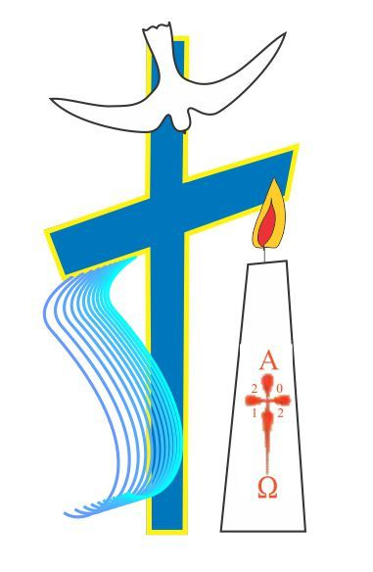Espíritu de sabiduría ven a mí

Espíritu de entendimiento ven a mí

Espíritu de ciencia ven a mí

Espíritu de consejo ven a mí

Espíritu de piedad ven a mí

Espíritu de fortaleza ven a mí

Espíritu de temor de Dios ven a mí

// Espíritu, espíritu, espíritu

Espírito Santo de Dios// (bis)

**ESPÍRITU DE DIOS**

Espíritu de Dios, llena mi vida,

llena mi alma, llena mi ser (bis)

**VEN, LLENAME,**

CON TU PRESENCIA, LLENAME, LLENAME,

CON TU PODER, LLENAME, LLENAME,

CON TU BONDAD.

Si Dios no vive en mí, muero sin alma,

muero sin rumbo, muero sin ser (bis).

**SOPLA EN MI**

/SOPLA EN MI, SOPLA EN MI

ESPIRITU SANTO, SOPLA EN MI/

/AYER YA PASO, TE NECESITO HOY

ESPIRITU SANTO, SOPLA EN MI/

**BAUTIZAME...**

Bautizame Señor con Tu espíritu

y déjame sentir,

el fuego de tu amor,

aqui en mi corazón... Señor,

y déjame sentir,

el fuego de tu amor, aquí en mi corazón Señor.

**ALMA MISIONERA**

Señor, toma mi vida nueva, antes de que la espera

desgaste años en mi, Estoy dispuesto a lo que quieras

no importa lo que sea. Tú, llámame a servir.

Llévame donde los hombres, necesiten tus palabras

necesiten, mis ganas de vivir,Donde falte la esperanza, donde falte la alegría

simplemente, por no saber de Ti.

Te doy mi corazón sincero, para gritar sin miedo

tu grandeza, Señor, Tendré mis manos sin cansancio,

tu historia entre mis labios, y fuerza en la oración.

Y así, en marcha iré cantando, por calles predicando

lo bello que es tu amor, Señor, tengo alma misionera

condúceme a la tierra, que tenga sed de Dios.

**NADIE TE AMA COMO YO**

Cuanto esperado este momento,

Cuanto esperado que estuvieras así;

Cuanto esperado que me hablaras,

Cuanto esperado que vinieras a mi.

Yo se bien lo que has vivido,

se también lo que has llorado ;

Yo se bien lo que has sufrido,

pues de tu lado no me he ido...

PUES NADIE TE AMA... COMO YO...

PUES NADIE TE AMA... COMO YO...

MIRA LA CRUZ ESA ES MI MÁS

GRANDE PRUEBA,

NADIE TE AMA COMO YO...

PUES NADIE TE AMA... COMO YO...

PUES NADIE TE AMA, COMO YO..

MIRA AL CRUZ, FUE POR TI

FUE POR QUE TE AMO,

NADIE TE AMA ,... - COMO YO...

Yo se bien lo que me dices,

aunque a veces no me hablas;

Yo se bien lo que en Ti sientes,

aunque nunca lo compartes...

Yo a tu lado he caminado,

junto a ti yo siempre he ido.. .

aún a veces te he cargado,

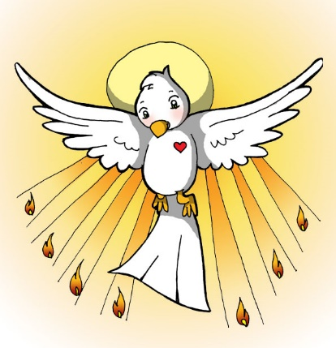Yo he sido tu mejor AMIGO...